SpringBoot的web项目，在每一次修改了java文件或者是resource的时候，都必须去重启一下项目，这样的话浪费了很多的时间，实现了热部署，在每一次作了修改之后，都会自动的重启

第一步：引入热加载的插件，springboot 1.3开始就有的

<dependency>

<groupId>org.springframework.boot</groupId>

<artifactId>spring-boot-devtools</artifactId>

<optional>true</optional>

</dependency>

project 中添加spring-boot-maven-plugin,主要在eclipse中起作用，idea不需要加此配置,springboot 项目的话，应该是有此配置，加里面的内容即可。

---------------------

作者：maybe_u_like_鱼香茄子

来源：CSDN

原文：https://blog.csdn.net/xusheng_Mr/article/details/78771746?utm_source=copy

版权声明：本文为博主原创文章，转载请附上博文链接！

<**plugin**>  
 <**groupId**>org.springframework.boot</**groupId**>  
 <**artifactId**>spring-boot-maven-plugin</**artifactId**>  
 *<!--热部署-->* <**configuration**>  
 <**fork**>true</**fork**>  
 </**configuration**>  
</**plugin**>

第二部 ： idea设置（14版本）   
1、点击： file ，Settings ，Build ,Execution,Deplment

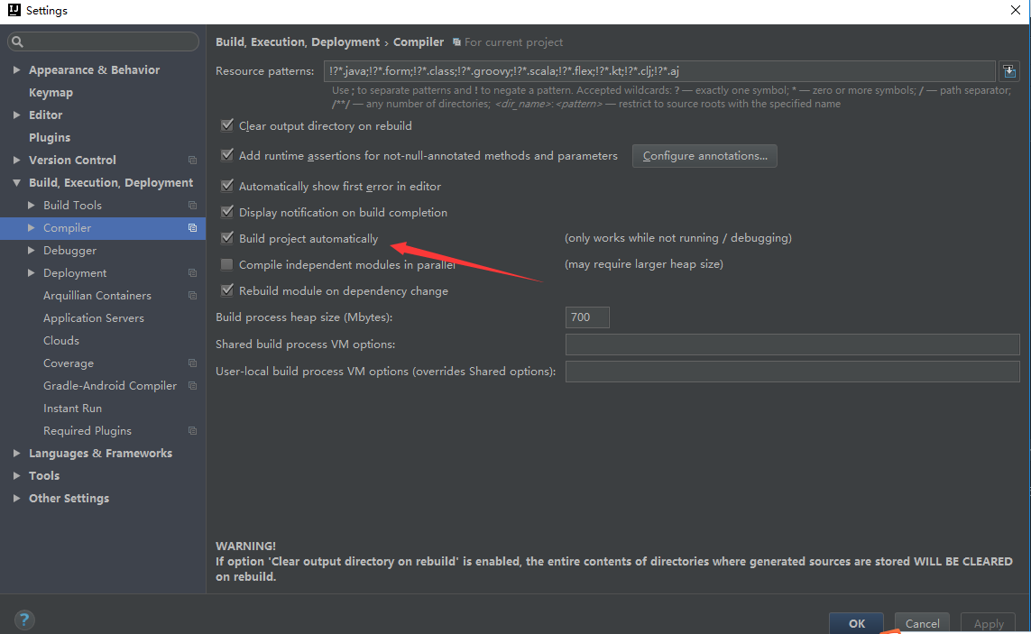

然后记得apply，ok。   
2、组合键：Shift+ALT+Ctrl+/ ，选择“Registry”，回车，找到“complier.automake.allow.when.app.running”

